Aprendizaje cooperativo en cinco pasos
http://www.educacontic.es/blog/aprendizaje-cooperativo-en-5n-pasos
Fernando Trujillo

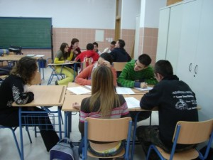
¿Estás cansada - o cansado - de ver a tus estudiantes en fila? ¿Te gustaría que tus estudiantes trabajaran en equipo pero no sabes cómo montarlo? ¿Quieres organizar tus clases cooperativamente? En esta entrada tienes las claves del Aprendizaje Cooperativo en 5+n pasos, con bastantes pistas de cómo abordarlos, posibles herramientas para ponerlos en práctica bastantes ejemplos que te ayudarán, así que, ¿por qué no te animas?
Paso 1: ¿Qué sabes de Aprendizaje Cooperativo? Habrá que descubrirlo
En realidad para plantearse que tus alumnas y alumnos aprendan cooperativamente hay que ser muy valiente porque ¿qué referentes tienes tú de aprendizaje cooperativo a lo largo de tu vida como estudiante? Dada nuestra cultura escolar, es más que probable que la mayor parte de tu vida como estudiante tu aprendizaje tuviera lugar dentro de una estructura individualista en la cual, como mucho, a veces se planteaban trabajos en grupo pero no diseñados con una estructura cooperativa; también es más que probable que para conseguir tu trabajo hayas tenido que formar parte de una estructura competitiva de aprendizaje (dígase "oposiciones"); y ahora que eres profe te planteas, de repente, usar el Aprendizaje Cooperativo: ¡eso es ser valiente!
Sin embargo, has tomado la decisión adecuada: el Aprendizaje Cooperativo es la estructura de enseñanza-aprendizaje más eficaz tanto en relación con el rendimiento escolar, como en relación con la convivencia en el aula y en el centro, el desarrollo de la competencia intercultural o social y ciudadana, el aprendizaje de lenguas y el desarrollo de la competencia en comunicación lingüística, y muchas otras cuestiones importantes en el currículo escolar y para el desarrollo personal de los estudiantes. Obviamente, la conexión entre las tIC y el aprendizaje cooperativo también ha recibido bastante atención e incluso ha generado conceptos específicos como el Computer Supported Cooperative Work.
Así pues, con esta confianza renovada en tu apuesta por el Aprendizaje Cooperativo, la pregunta pertinente es por dónde empezar y la respuesta más profesional es que el comienzo debe ser tu propia capacitación en Aprendizaje Cooperativo. Evidentemente, puede ser muy interesante participar en alguna experiencia de formación del profesorado en torno al tema del Aprendizaje Cooperativo (¡exige que esta experiencia sea realmente cooperativa también, que lo que se vive se aprende con más fuerza!) pero por si acaso no te fuera posible participar en una experiencia de este tipo, ¿qué tal algunas lecturas?
Aquí tienes algunos textos interesantes tanto en castellano como en inglés.
- Úriz Bidegáin, N, 1999, El aprendizaje cooperativo. Pamplona: Gobierno de Navarra [libro completo].
- The essential elements of cooperative learning in the classroom. ERIC Digest.
- Grupo de Interés en Aprendizaje Cooperativo. Un espacio en castellano y catalán donde aprender los fundamentos del aprendizaje cooperativo.
- Aprenentatge entre iguals. El Grupo de Investigación del ICE de la UAB coordinado por David Duran mantiene un interesante sitio, especialmente en lo concerniente a las tutorías entre iguales.
- The Cooperative Learning Center at the University of Minnesota. El espacio de los hermanos Johnson es uno de los más importantes sobre AC. Contiene lecturas interesantes - y gratuitas - sobre el tema.
- InTime. Un espacio (en inglés) con información básica sobre aprendizaje cooperativo. Especialmente interesante la línea del tiempo del aprendizaje cooperativo.
- Kagan Club. El especialista Spencer Kagan mantiene un espacio dedicado a la "comercialización" del aprendizaje cooperativo, pero que también ofrece algunos materiales gratuitos.
- Fifteen common mistakes in using cooperative learning. Es esta una breve lectura muy interesante (en inglés) para poder evitar errores comunes o para saber qué podemos hacer una vez que los hemos cometido.
- ¿Puede un centro completo adoptar el Aprendizaje Cooperativo como forma de trabajo? La respuesta es afirmativa y se demuestra en este libro escrito por un centro educativo que nos narra su experiencia con el aprendizaje cooperativo.
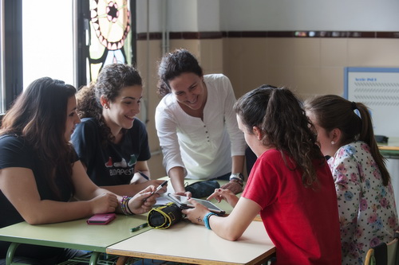
Paso 2: Recuerda, son personas. Valorarlo y desearlo
La mejor forma de invertir tu esfuerzo si quieres promover el Aprendizaje Cooperativo es favorecer las relaciones interpersonales. Curiosamente, a pesar de que en educación solemos trabajar con grupos, no es frecuente encontrar en los catálogos de formación de los centros del profesorado (y mucho menos en las facultades) propuestas relacionadas con dinámicas de grupo, estrategias de gestión del aula o inteligencia interpersonal.
Crear una atmósfera de confianza y colaboración es el punto de partida para un eficaz trabajo cooperativo y requiere, por tanto, de una actuación premeditada, sistemática, reiterada y evaluable. No podemos suponer que nuestros estudiantes "sepan cooperar"; es decir, nuestros estudiantes analizan y asimilan inconscientemente el modelo de enseñanza individualista que proponemos en clase y actúan en consecuencia, por lo cual el esfuerzo para "enseñarles" a ser cooperativos es tanto más necesario como complejo a medida que cumplen años en el sistema educativo.
Para empezar, puede ser un buen comienzo conocer algunas dinámicas de grupos que podamos utilizar en el aula para favorecer que los estudiantes se conozcan y se empiecen a tejer redes de cooperación. Dominar algunas estructuras cooperativas - como las estructuras propuestas por las Redes de Convivencia de los IES del Puerto de Santa María - es bien sencillo y el resultado de su aplicación suele ser muy exitoso pues favorecen la interdependencia y la interacción.
Evidentemente, es en las relaciones remotas y asíncronas donde podemos encontrar más dificultad pues la interacción cara a cara es un factor de aprendizaje muy poderoso. Sin embargo, en la red podemos encontrar - como demuestra el uso actual de la red social - mecanismos para favorecer un buen tejido de relaciones interpersonales y para el trabajo cooperativo que pasan por el establecimiento de líneas de comunicación fluidas entre los miembros del grupo al tiempo que realizan la labor académica, por ejemplo a través de herramientas como Elgg o Edmodo.
Una buena estrategia para favorecer las relaciones interpersonales es proponer periódicamente tareas de éxito garantizado: una presentación de los miembros del grupo (en la cual una persona es responsable de la presentación de otra compañera o compañero), la creación de un Banco Común de Conocimiento entre los estudiantes (donde cada uno expone qué le gustaría aprender y qué podría enseñar), la elaboración de un Diario de Aprendizaje, etc. Por último, la reflexión sobre el concepto "entorno personal de aprendizaje" se convierte en una necesidad por su potencial para la reflexión sobre el propio aprendizaje y el aprendizaje en interacción.
En la red la atención a la inteligencia interpersonal es igualmente importante. Tomemos como referencia la matriz tiempo-espacio del CSCW:
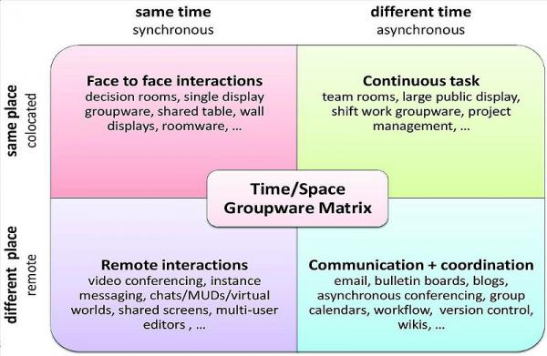

Paso 3: Tu planificación es su autonomí . Programarlo y rediseñarlo
El Aprendizaje Cooperativo va de la mano del trabajo autónomo pero para ello es necesario que tu planificación sea tan cuidadosa como sea posible. Una secuencia de trabajo clara en la cual se especifiquen de manera comprensible cuáles son los objetivos de la tarea, el producto final que se espera conseguir, los materiales disponibles, el tiempo asignado y los criterios de evaluación es una buena garantía de éxito.
En este sentido, el groupware o software colaborativo puede ayudarnos a gestionar tanto las relaciones interpersonales como el proceso de trabajo. Además del ubicuo Moodle, en la red podemos encontrar propuestas como el BSCW (Basic Support for Cooperative Work) que nos permiten unificar herramientas de comunicación y de trabajo, como puedes ver en la presentación que han realizado en la Universidad de Almería sobre BSCW. Para usar el BSCW es necesario un registro pero su uso es gratuito para instituciones educativas.
Si optas por una enseñanza con herramientas "loosely-coupled" (fuera de un entorno de aprendizaje como Moodle o WebCT y utilizando, por tanto, herramientas de la web 2.0 como blogs, wikis, etc.), es conveniente que la estructura de trabajo quede bien clara desde el principio, aunque los estudiantes tengan un amplio margen para establecer sus propias estrategias de trabajo. El uso de Google Docs y Google Sites puede permitir tener un punto de referencia estable que se vaya ampliando con otras herramientas de nuestro kit-tIC particular a medida que transcurre el plan de trabajo y la tarea.
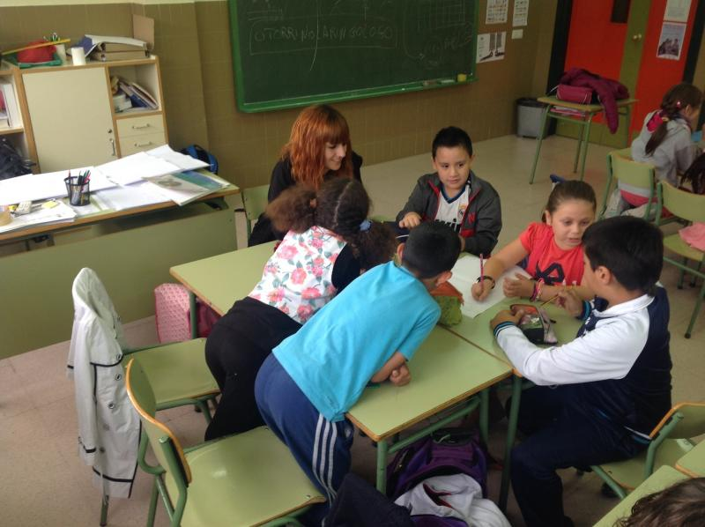
Paso 4: De dos en dos, crece poco a poco
Mantener unas relaciones interpersonales y una comunicación fluida adecuadas es más complicado cuanto más grande sea el grupo; en realidad buena parte de los problemas del trabajo en grupo tradicional se deben a grupos numerosos: ya sabes, tres es multitud; por esta razón, el tamaño del grupo siempre tiene que estar en relación con la experiencia que el grupo tiene en trabajo cooperativo y la propia dificultad de la tarea.
El trabajo cooperativo en parejas supone, también, una presión menor para las relaciones a través de la red. Una pareja puede usar eficazmente el correo electrónico - y puede ser esta una buena oportunidad para enseñar a nuestros estudiantes cómo usar filtros y etiquetas en el correo electrónico para que la gestión de los correos por parte de la pareja de trabajo sea satisfactoria.
Además, algunas propuestas de Aprendizaje Cooperativo (como el modelo de David y Roger Johnson) distinguen entre el aprendizaje cooperativo formal, el aprendizaje cooperativo informal y el grupo base cooperativo y, por tanto, utilizan diversos tipos - y tamaños - de grupos según las circunstancias. El grupo base cooperativo - que es estable en sus miembros y de larga duración - tiene como función dar apoyo a sus miembros para garantizar su aprendizaje y su bienestar social; el aprendizaje cooperativo informal supone un agrupamiento temporal breve para la realización de una actividad puntual; finalmente, el aprendizaje cooperativo formal está vinculado con la realización de una tarea de media o larga duración.
Es decir, una tarea podría comenzar con una puesta en común dentro del grupo base para revisar conocimientos previos y recursos disponibles; podría continuar con una estructura de aprendizaje cooperativo formal - en principio, en parejas de trabajo - y requerir puntualmente de grupos más amplios para una actividad de aprendizaje cooperativo informal. Finalmente, la pareja presenta el resultado de su trabajo, que puede ser incluso valorado en el grupo base como paso previo a su presentación a toda la clase.
Finalmente, en cuanto a la composición del grupo el Aprendizaje Cooperativo defiende la heterogeneidad como factor de aprendizaje y desarrollo que ofrece diversas ganancias a todo tipo de estudiantes: altas capacidades, dificultades de aprendizaje, contextos multiculturales, situaciones de educación bilingüe, etc.
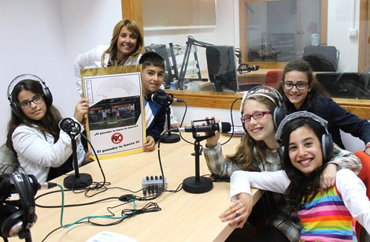

Paso 5: Cada cual tiene su papel. Aplicarlo
Trabajar dentro de un grupo cooperativo implica que no sea posible "esconderse" detrás del grupo. Para ello cada estudiante debe conocer cuál es su responsabilidad en el grupo, el papel que debe desarrollar y cómo será evaluado.
Esta distribución de funciones y papeles no es una cuestión azarosa sino que depende de cómo diseñemos la tarea. Si generamos entre nuestros estudiantes un "vacío de información" para el trabajo en parejas en aprendizaje cooperativo informal, al mismo tiempo estamos distribuyendo roles entre quien tiene la información y quien no la tiene; si utilizamos una estructura de puzzle o jigsaw, el grupo base se divide en especialistas que estudian aspectos parciales de un tema compartido, con lo cual cada especialista asume una función y una responsabilidad específicas.
Además, en el grupo podemos disponer roles que irán rotando para que todos los miembros del grupo tengan que asumirlos: coordinación, animación, legislación, secretariado, etc.
Asumir, por tanto, la responsabilidad individual respecto al propio aprendizaje y respecto al trabajo y el aprendizaje del grupo es la base de una evaluación individualizada. Para ello el grupo puede contar con una carpeta o portafolio de grupo y el estudiante puede usar su propio portafolio para almacenar su trabajo de manera independiente, con lo cual podremos analizar tanto la evolución del estudiante en relación con sus trabajos previos como la eficacia del trabajo en grupo en su totalidad. Una plataforma de blogs como la ya comentada Kidblog puede servirnos para tal fin.
Paso n: Y el profesorado, ¿es cooperativo? Ser coherentes
Nuestros estudiantes son muy buenos analizando nuestra práctica y descubriendo incoherencias. Si en nuestra clase queremos promover el trabajo cooperativo, puede que tarde o temprano los estudiantes (o nuestra propia conciencia profesional) nos recuerden que sería más eficaz que también nosotros, docentes, trabajáramos cooperativamente. En Educ@contic se han hecho ya algunas propuestas en esta línea: un ejemplo es la elaboración de materiales y actividades TIC como la exitosa vuelta al mundo en 80 cuentos y su mapa colaborativo.
La propia página web del centro puede ser nuestro primer espacio de trabajo cooperativo si en lugar de ser una web estática la convertimos en una web dinámica cuyos contenidos son responsabilidad de todo el profesorado - o la comunidad educativa. Para ello realizar nuestra web con Joomla u otro gestor de contenidos puede ser interesante, como en el IES Gran Capitán; o bien una wiki puede permitirnos una gestión cooperativa de nuestra web, como en el IES Dolmen de Soto.
En definitiva, nuestra ambición no debe limitarse a una gestión cooperativa del aula - por importante que esta sea - sino que debemos aspirar a una gestión cooperativa del centro. Hablamos de eficacia y de calidad de vida así que ¿por qué no?
Y ya sabes, si tienes experiencia de Aprendizaje Cooperativo (o de trabajo cooperativo del profesorado), el buzón de comentarios está deseando conocerlas: tus buenas prácticas son lo mejor de nuestro entorno personal de aprendizaje ;-)
